**光合作用**

**基础过关**

1、叶绿体的色素分布：类囊体薄膜 。层析的结果：**四条色素带从上往下依次为：** 胡萝卜素 、 叶黄素、叶绿素a 、 叶绿素b

2.研磨时加入二氧化硅和碳酸钙的作用是： 使研磨更充分和保护色素；滤纸上的滤液细线不能触及层析液的原因： 色素会溶解到层析液

2、光合作用的过程：

①光反应阶段：

光、叶绿体

a、水的光解： H2O [H]＋O2

酶

b、ATP的形成：_ ADP＋Pi＋能量 ATP ，[H] ATP走向： 类囊体→叶绿体基质 。

②暗反应阶段：

酶

a、CO2的固定： C5＋CO2 2C3

b、 C3的还原 ：2C3＋[H]＋ATP→(CH2O)n＋C5

③光反应与暗反应的区别与联系：

a、场所：光反应在叶绿体 囊状结构薄膜 上，暗反应在 叶绿体基质 中。

b、条件：光反应需要 光照，H2O，叶绿体，ADP，Pi，NADP，酶 ，暗反应需要 [H]，ATP，CO2 ，酶 。

d、能量变化：光反应中 光能→活跃的化学能，在暗反应中活跃的化学能→稳定的化学能_ __。

c、联系：光反应产物 NADPH 是暗反应中CO2的还原剂，ATP、NADPH 为暗反应的进行提供了能量，暗反应产生的 ADP，Pi 为光反应形成ATP提供了原料。

4、提高光合作用的效率的措施主要有： 光照强弱的控制 、CO2的供应、必需矿质元素的供应 。其中在矿质元素对光合作用的作用有：N是__ 是合成光合作用所需的酶，ATP，NADP＋的主要元素__ ；P是 磷脂的成分、ATP，NADP＋的主要元素 ，维持叶绿体膜的结构和功能上起重要作用； Mg是_ 叶绿素的成分 。

5 (1) 水分对光合作用的影响主要是因为光照强度影响水分的散失，而影响气孔_的开闭，进而影响_ CO2_的进入。

(2) 正常进行光合作用的植物，突然停止光照，叶绿体中 C3__含量明显增加；如果是突然停止二氧化碳的供应，则叶绿体中 C5_含量明显增加， C3_明显减少。

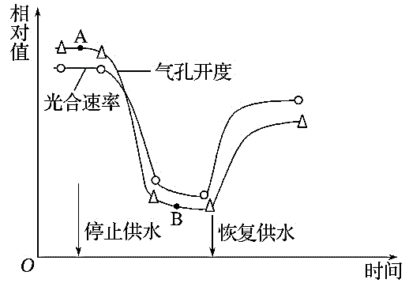6.某植物在停止供水和恢复供水条件下，气孔开度(即气孔开放程度)与光合速率的变化如图所示。请回答下列问题：

（1）停止供水后，光合速率下降，原因是**一方面水是光合作用的原料；另一方面缺水会导致气孔开度降低，CO2供应不足，影响了光合作用的暗反应，导致光合作用速率下降** 。

（2）在温度、光照相同的条件下，图中A点与B点相比，B点光饱和点低，其主要原因是**B点气** **孔开度低，CO2吸收减少，暗反应速率低，需要光反应提供的ATP和[H]少，所以光饱和点低**。

（3）停止供水一段时间后，叶片发黄，原因是**叶绿素合成速度变慢或停止(或叶绿素分解)，类胡萝卜素的颜色显露出来。**

**能力提升**

1.叶绿体中色素能够溶解在有机溶剂乙醇中,因此实验室中用无水乙醇提取叶绿体中的色素。能否用丙酮作为溶剂替代无水乙醇呢?请完善实验,探究丙酮是否可以作为提取叶绿体中色素的有机溶剂,并对实验中存在的问题进行分析。

(1)材料用具:新鲜的绿色叶片,干燥的定性滤纸,尼龙布,丙酮,无水乙醇,层析液,二氧化硅,碳酸钙等。

(2)方法步骤:①提取绿色叶片中的色素。

a.取两个研钵分别编号为1、2。

b.分别向两个研钵中加入__________。

c.向1号研钵中加入2～3 mL 无水乙醇,___________,均进行充分研磨。

d.将研磨液过滤到试管中,并及时用棉塞塞紧试管口。

②制备滤纸条。将干燥处理的定性滤纸剪成两个长10 cm,宽1 cm的长条,在距一端1 cm处用圆珠笔画线并剪去两角。

③点样。分别用毛细吸管吸取少量滤液,分别在两条滤纸条上沿横线均匀地画滤液细线,紧接着重复画1～2次。

④分离叶绿体中的色素。将层析液2 mL倒入两支编号为1、2的大试管中。然后,将滤纸条画有滤液细线的一端朝下,轻轻插入层析液中,并让层析液没及滤液细线。

(3)观察实验结果。请绘出正确的实验结果,并注明色素种类及相应颜色。

(4)结果预测及分析:

①2号滤纸条与1号出现一致色素带,并分离明显，则说明_____________;

②2号滤纸条与1号相比,现象不如1号明显，则说明__________;

③2号滤纸条无色素带,1号滤纸条色素带分离明显，则说明____________。

(5)请纠正方法步骤中的错误。

纠正一:____________；

纠正二:____________；

纠正三:____________。

2. CO2浓度增加会对植物光合作用速率产生影响。研究人员以大豆、甘薯、花生、水稻、棉花作为实验材料，分别进行三种不同实验处理，甲组提供大气CO2浓度（375μmol•mol-1），乙组提供CO2浓度倍增环境（750μmol•mol-1），丙组先在CO2浓度倍增的环境中培养60d，测定前一周恢复为大气CO2浓度。整个生长过程保证充足的水分供应，选择晴天上午测定各组的光合作用速率。结果如下图所示。回答下列问题：

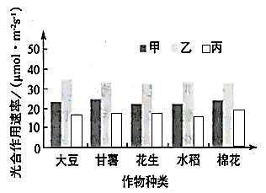

(1)光合作用过程中CO2的固定发生场所是 ，CO2浓度增加，作物光合作用速率发生的变化是 ；出现这种变化的原因是 。

(2)在CO2浓度倍增时，光合作用速率并未倍增，此时限制光合作用速率增加的因素可能

是 （答两点）

(3)由图可得知本实验的结论是： 。

(4)研究表明，CO2浓度升高会降低叶绿素a/b的比值，请参考“绿叶中色素的提取和分离

实验”，写出支持上述结论的实验结果 。

3.落地生根（一种植物）为景天科多年生肉质草本植物，其叶片上的气孔白天关闭、夜晚开放。为研究该植物光合作用的特点，将落地生根的叶片进行离体培养，在光暗交替条件下分别测定叶片内的淀粉、pH和苹果酸的含量变化，结果如图。回答下列问题：

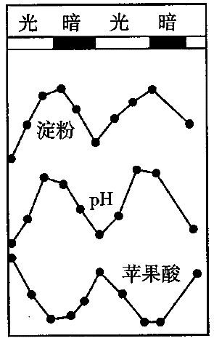

（1）叶绿体中的色素分布在_______________上，缺镁将影响___________（填色素的名称）的合成。

（2）光照下，落地生根叶肉细胞可利用光能分解___________。黑暗中，叶片内苹果酸含量升高的原因是______________________。在实验期间，叶片可通过细胞呼吸将储存在有机物中的化学能转化为______________________。

（3）落地生根叶片的气孔白天关闭，不能从外界吸收CO2，试分析落地生根___________（填“能”或“不能”）在白天进行光合作用。光照强度不变，当CO2浓度从1%降低到0.03%时，测得短时间内C5的浓度升高，分析其原因是______________________。

（4）研究表明，CaCl2与脱落酸（ABA）都能提高落地生根的抗旱能力，并且混合使用效果更佳。设计简要实验思路验证该观点：______________________。

4.多肉植物的共同特点是很多肉肉，比较饱满，比较可爱。某班同学在窗台上养了一盆多肉植物，课余时间同学们查阅大量文献后发现该植物在正常和长期干旱(白天气孔关闭、晚上气孔开放)条件下的光合作用途径不同，如图甲(1)所示；图甲(2)表示该植物叶肉细胞CO2吸收速率的日变化情况。乙图表示种植番茄的密闭大棚内一昼夜空气中的CO2含量变化曲线。请据图分析,回答下列问题:

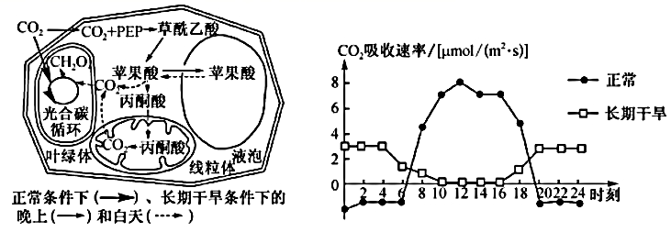 www.zqy.com www.zqy.com

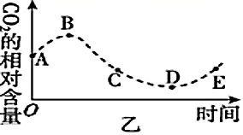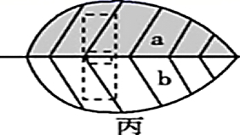

(1)长期干旱条件下，多肉植物在白天会关闭气孔，主要是为了防止__________。在正常条件下，若上午11时突然增加环境中CO2浓度，则短时间内多肉植物叶肉细胞中C5含量会_____(填“增加”或“减少”)，消耗CO2的具体场所是__________。

(2)在长期干旱条件下，图甲(2)中0～4时无光照，但该植物叶肉细胞的CO2吸收速率大于0，该时段内吸收的CO2_____(填“能”或“不能”)被直接用来合成(CH2O)，原因_______________________________________________________________。

(3)乙图中表示番茄光合作用强度和呼吸作用强度相等的点是__________。

(4)乙图中,经过一昼夜后,番茄植株体内有机物含量__________(填“增多”“减少”或“不变”)。

(5)将一株生长正常的番茄幼苗对称叶片的一部分(a)遮光,另一部分(b)不做处理(如丙图所示),并采用适当的方法阻止两部分的物质和能量的转移。在适宜光照下照射6 h后,在a、b的对应部位截取相等面积的叶片,烘干称重,分别记为Ma、Mb。若M=Mb—Ma,则M的确切含义可以描述为______________________________________。

基础过关

提升训练

1.答案：(2)①b.5 g剪碎的绿色叶片、少许二氧化硅和碳酸钙

c.向2号研钵中加入2～3 mL的丙酮

(3)如图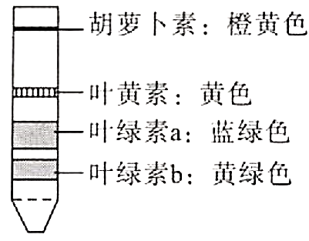

(4)①丙酮可以作为提取叶绿体中色素的有机溶剂

②丙酮作为提取叶绿体中色素的有机溶剂效果不佳

③丙酮不能作为提取叶绿体中色素的有机溶剂

(5)纠正一:制备滤纸条时,应改为用铅笔画线并制备两条，编号1、2

纠正二:点样时,应干燥后重复画滤液细线1～2次

纠正三:分离叶绿体中色素时,一定不要让层析液没及滤液细线

解析：本题考查实验设计能力及分析能力。要探究丙酮是否可以作为溶剂替代无水乙醇就应设计实验以丙酮作溶剂提取叶绿体中的色素,并与以无水乙醇作溶剂提取叶绿体中的色素的分离效果作比较。实验设计要遵循单一变量原则,即只有提取液不同,而其他都应相同。结果有三种可能情况,即a.与对照组基本一样;b.比对照组效果差;c.得不到分离的色素带。改错方面考查对实验注意问题的掌握。

2.答案：（1）叶绿体基质 提高 CO2浓度增加，暗反应加快，光合速率加快

（2）[H]和ATP的供应限制、固定CO2的酶的活性、有机物在叶绿体中积累等

（3）提高CO2浓度可使作物的光合速率加快，但作物在长期高CO2浓度条件下生长后，恢复为大气CO2浓度后，光合速率反而下降

（4）滤纸条上的蓝绿色的色素带变窄而黄绿色的色素带变宽

解析：

3.答案：（1）类囊体薄膜；叶绿素（或叶绿素a和叶绿素b）

（2）水；黑暗中，叶片的气孔开放，从外界吸收的CO2生成苹果酸；ATP中活跃的化学能和热能

（3）能；当CO2浓度突然降低时，C5的合成速率不变，消耗速率却减慢，导致C5积累

（4）在干旱条件下分别用等量的清水、CaCl2溶液、ABA溶液、CaCl2溶液+ABA溶液混合液处理生长状况相同的落地生根，测定并比较各组在单位时间内叶片中淀粉的生成量

解析：（1）叶绿体中的色素分布在类囊体薄膜上，镁是合成叶绿素的原料，缺镁将影响叶绿素的合成。

（2）光照期间，落地生根叶肉细胞利用光能分解水生成[H]和氧气。黑暗中，落地生根的气孔开放，可以从外界吸收CO2并生成苹果酸，故苹果酸含量上升。在实验期间，落地生根能进行细胞呼吸，将储存在有机物中稳定的化学能转化为ATP中活跃的化学能和热能。

（3）分析题图可知，在有光的条件下，淀粉的含量逐渐上升，据此可推知落地生根能在白天进行光合作用。光照强度不变，当CO2浓度突然降低时，短时间内C5的浓度升高，其原因是短时间内C5的合成速率不变，消耗速率却减慢，导致C5积累，故C5浓度升高。

（4）设计实验思路时要注意遵循单因子变量原则和等量性原则，由于要验证CaCl2与脱落酸都能提高落地生根的抗旱能力，并且混合使用效果更佳，所以实验要在干旱条件下进行，将生长状况相同的落地生根随机分为四组，分别用等量的清水、CaCl2溶液、ABA溶液、CaCl2溶液+ABA溶液混合液处理，其中清水组是对照组，通过测定单位时间内叶片中淀粉的生成量作为反映该植物抗旱能力的指标。

4.答案：(1)因蒸腾作用过强而散失大量水分 减少 叶绿体基质

(2)不能 没有光照，光反应不能进行，无法为暗反应提供ATP和[H]

(3) B、D

(4) 增多

(5)b叶片被截取部分在6小时内(或实验过程中)光合作用合成的有机物总量

5.适宜温度下，科研人员在密闭玻璃容器内，对某小型植物的栽培条件进行研究，结果如下图(基质含水量为最大持水量的百分比)，请回答相关问题：

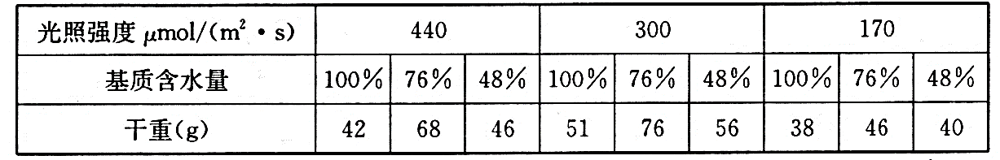

(1)该实验研究了_____________对该植物光合作用的影响，光强为300μmol／(m2·s)时，叶肉细胞内产生NADH的场所是_________________。

(2)在探究光照强度对光合作用影响的实验中，向基质中加入的碳酸氢钠溶液的浓度过高，导致植物光合作用速率下降的原因_____________________________。

(3)科研人员在适宜光照强度下，又陆续测定了基质含水量100％～48％范围内干重的变化，发现基质含水量76％时干重最大，则基质含水量76％______(填“是”“不是”或“不一定是”)该植物制造有机物的最适基质含水量，原因是_________________________。

(4)在光照强度为440μmol／(m2·s)时，上午测得光合速率数值高于下午测得的数值，据此可推断叶片中光合产物的积累对光合速率有抑制作用(已知叶片光合产物会被运到果实等器官并被利用)。请以长出幼果的植株为实验材料，设计实验验证这一推断。简要写出实验设计思路______________________________________。5.答案：( 1 ) 基质含水量 , 光照强度 ( 不全不得分 ) 细胞质基质 , 线粒体基质

( 2 ) 该植物根部细胞细胞液的浓度低于外界溶液浓度 , 细胞失水 , 导致气孔开放程度减小 , CO , 吸收量减少 , 光合

速率下降

( 3 ) 不一定是没有测定该基质含水量条件下 , 呼吸作用消耗的有机物量 , 无法确定该植物有机物制造量

( 4 ) 实验设计思路 : 取长势相似 , 幼果数量相同的植株均分成甲、乙两组 ; 甲组进行摘果处理 , 乙组不做处理 ; 在相同且

适宜环境条件下 , 一段时间后 , 对两组植株叶片的光合速率进行测定和比较 .

解析：

6.植物在生长过程中会遇到被建筑物或冠层叶片遮挡阳光的情况，为了探究植物对遮阴的反应，研究人员首先测定了不同遮阴环境中光合有效辐射（P）以及蓝光（B）、红光（R）在光合有效辐射中所占的比例。然后，将生长一致的某种盆栽植物随机分成A、B、C三组，分别置于阳光直射、建筑遮阴和冠层遮阴环境中生长数周，测定叶片中叶绿素的含量，结果如表所示。

|  |  |  |  |  |  |
| --- | --- | --- | --- | --- | --- |
| 环境条件 | 光合有效辐射（P）  （μmol·m-2·s-1） | 蓝光比例  （B/P） | 红光比例  （R/P） | 叶绿素a含量  （mg·g-1） | 叶绿素b含量  （mg·g-1） |
| 阳光直射 | 10500 | 0.25 | 0.39 | 1.21 | 0.28 |
| 建筑遮阴 | 1160 | 0.36 | 0.29 | 1.45 | 0.39 |
| 冠层遮阴 | 800 | 0.33 | 0.27 | 1.58 | 0.45 |

回答下列问题：

(1)实验后A→B→C三组植物叶片中叶绿素含量变化趋势及其生理意义是_____________，B、C组植物叶片中叶绿素a/b比例更适应遮阴环境，原因是_____________。

(2)将实验后的A、B、C组植物同时置于建筑遮阴环境中，三组植物叶绿体中生成ATP和NADPH最多的是_____________组。

(3)将一定数量的实验后B组植物分别置于阳光直射、建筑遮阴和冠层遮阴环境中，进行同样时长的光合作用，取叶片做脱色处理，在碘液中浸泡一段时间，取出观察，着色最深的是处于_____________环境中的叶片。

(4)植物体一些新生的嫩叶经常会遇到被其他叶片部分遮挡的情况。研究发现光照会引起植物细胞内生长素含量减少，一个叶片左、右两部分的叶肉细胞输出的生长素会分别沿着该侧的叶柄细胞向下运输（如图所示）。据此推测，图中被遮挡嫩叶叶柄生长状态发生的变化是______________，其原因是_____________，这种生理反应的意义在于______________。

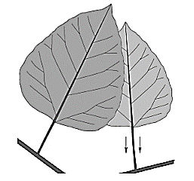

6.答案：(1)叶绿素含量升高，光合作用强度提高，增强对弱光的适应能力；叶绿素a主要吸收红光，叶绿素b主要吸收蓝紫光，遮光较强时蓝光比例高，所以B、C组的比例更适应遮阴环境

(2)C

(3)阳光直射

(4)向光照方向弯曲；遮光部分生长素正常，光照部分生长素含量减少，向下运输使遮光部叶柄生长快，因而向光照方向弯曲；有利于叶片向光照处移动，进行光合作用

解析：